**MINISTERIO DE EDUCACIÓN**

**DIRECCIÓN DE AUDITORIA INTERNA**

**O-DIDAI/SUB-24-2022**

**SIAD 444926**

**Consejo o consultoría de segundo seguimiento a las recomendaciones emitidas por la Contraloría General de Cuentas, al Informe de Auditoría a Sistemas Informáticos.**

**Del período del 01 de enero al 31 de diciembre de 2017, Dirección Departamental de Educación de Sololá**

**GUATEMALA, ENERO DE 2022**

**INDICE**

INTRODUCCION 1

OBJETIVOS 1

ALCANCE DE LA ACTIVIDAD 1

RESULTADOS DE LA ACTIVIDAD 1

ANEXOS 4

# INTRODUCCION

De conformidad con el nombramiento de Auditoría O-DIDAI/SUB-24-2022, de fecha 14 de enero de 2022, emitido por la Licenciada Julia Victoria Monzón Pérez, Directora de la Dirección de Auditoría Interna -DIDAI- del Ministerio de Educación, fui nombrado para realizar por medio de la modalidad de teletrabajo, segundo seguimiento a las recomendaciones emitidas por la Contraloría General de Cuentas, como resultado del informe de la Auditoría a Sistemas Informáticos, correspondiente al período del 01 de enero al 31 de diciembre de 2017, en la Dirección Departamental de Educación de Sololá, que quedaron en proceso en el informe CUA 107355-1-2021.

# OBJETIVOS

**General**

Realizar segundo seguimiento a las recomendaciones emitidas por la Contraloría

General de Cuentas.

**Específico**

Verificar si existen recomendaciones implementadas, en proceso e incumplidas.

# ALCANCE DE LA ACTIVIDAD

Se efectuó segundo seguimiento a tres recomendaciones emitidas por la Contraloría General de Cuentas, como resultado del informe de la Auditoría a Sistemas Informáticos, correspondiente al período del 01 de enero al 31 de diciembre de 2017, en la Dirección Departamental de Educación de Sololá.

# RESULTADOS DE LA ACTIVIDAD

El resultado al trabajo realizado se resume a continuación:

**RECOMENDACIONES IMPLEMENTADAS (SR1)**

De conformidad con el formulario SR1 Seguimiento a las recomendaciones y la evaluación realizada a la documentación presentada por la Dirección Departamental de Educación de Sololá, se estableció que se encuentran implementadas las recomendaciones de los hallazgos que se detallan a continuación:

**HALLAZGOS RELACIONADOS CON EL CUMPLIMIENTO DE LEYES Y REGULACIONES APLICABLES**

**Hallazgo No. 5 Falta de asignación de horarios en los registros de GUATENÓMINAS**

Se evidenció que presentaron copia del OFICIO-SUBAF-No. 109-2021 de fecha 16 de junio de 2021 y el formulario para la asignación de jornada y horario laboral en establecimientos educativos, firmado y sellados por el Director Departamental de Educación en funciones y la Subdirección administrativa financiera de la DIDEDUC de Sololá, a la Dirección de Recursos Humanos -DIREH- del Ministerio de Educación, para que se le asigne en el campo de horarios en el Sistema Guatenóminas, el horario y jornada laboral del personal que desempeña puestos contratados con cargo al reglón presupuestario 011 “Personal Permanente”. lo cual se verifico en el sistema de Guatenóminas constatando que los registros ya tienen consignado el horario y la jornada laboral, razón por la cual la recomendación se considera implementada. **(Ver Anexo 1)**

**Hallazgo No. 9 Incumplimiento a normativa legal en registros del sistema GUATENÓMINAS**

Se evidenció que presentaron copia de la ficha de las personas generadas en el Sistema de Guatenóminas, la cual demuestra la actualización de datos, en virtud de lo indicado anteriormente la recomendación se considera implementada. **(Ver Anexo 1)**

**RECOMENDACIONES ENPROCESO (SR1)**

De conformidad con el formulario SR1 Seguimiento a las recomendaciones y la evaluación realizada a la documentación presentada por la Dirección Departamental de Educación de Sololá, se estableció que se encuentran en proceso las recomendaciones de los hallazgos que se detallan a continuación:

**Hallazgo No. 10 Registros incorrectos en la actualización del documento personal de identificación en el sistema GUATENÓMINAS**

Por medio del oficio DDE-RH-GDP.188-2018 de fecha 19 de noviembre de 2018, dirigido a los Supervisores Educativos (as), Coordinadores Distritales y Coordinadores de Programas de la DIDEDUC de Sololá se solicitó la actualización de datos de todo el personal docente y administrativo de la DIDEDUC. Sin embargo, no presentaron evidencia de que hicieron con la información que recabaron, ni demostraron el registro correspondiente de la persona servidor público del presente hallazgo, para constatar que se haya actualizado correctamente el Código Único de Identificación -CUI- en el Sistema -GUATENÓMINAS-, razón por la cual la recomendación queda en proceso. **(Ver Anexo 2)**

El resultado que las recomendaciones efectuadas se encuentre en proceso, propicia que se mantengan firmes las acciones correctivas y atraso en el proceso administrativo.

**COMENTARIO DE AUDITORIA**

Derivado a que la Dirección de Auditoría Interna ya realizó dos seguimientos, por lo que queda bajo estricta responsabilidad de la DIDEDUC de Sololá el seguimiento y la implementación de la recomendación que quedó en proceso, evitando con ello ser sancionados por pate de la Contraloría General de Cuentas.

# ANEXOS

Anexo No. 1

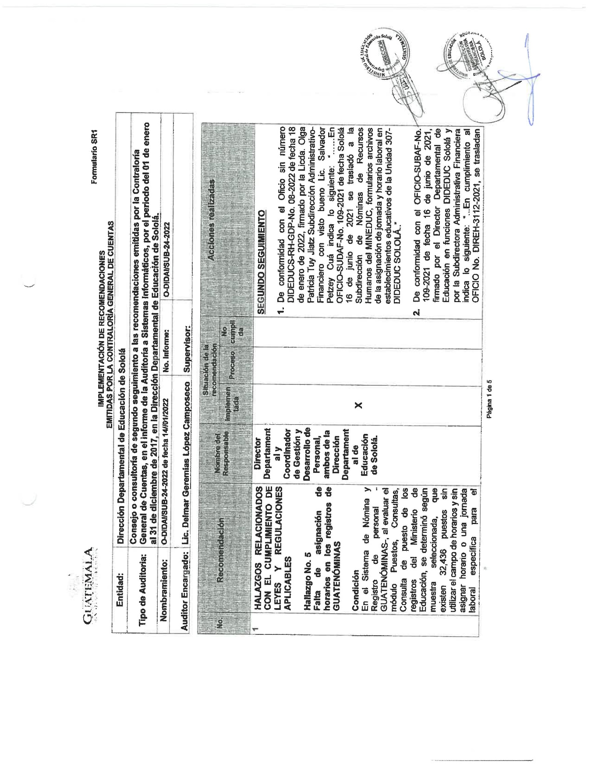

Continúa el anexo 1

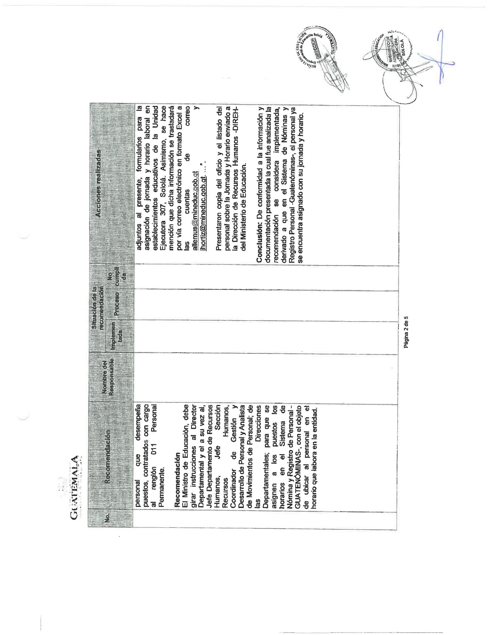

Continúa el anexo 1

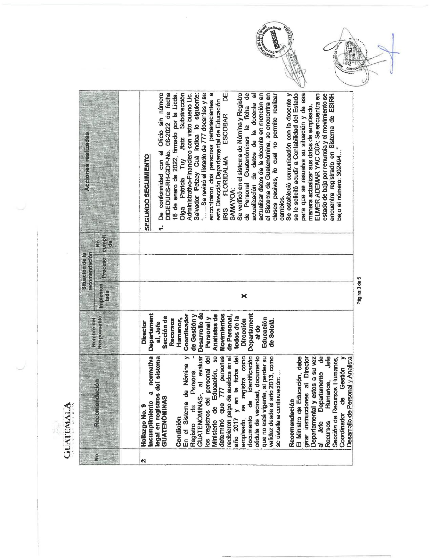

Anexo No. 2

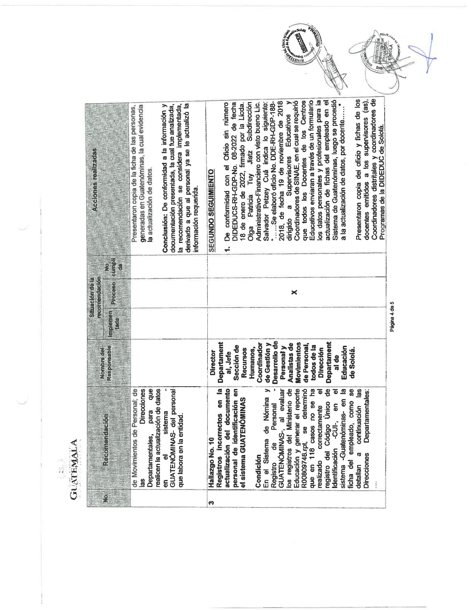

Continúa el anexo 2

